**Примите самые искренние поздравления с Международным днём семьи!**

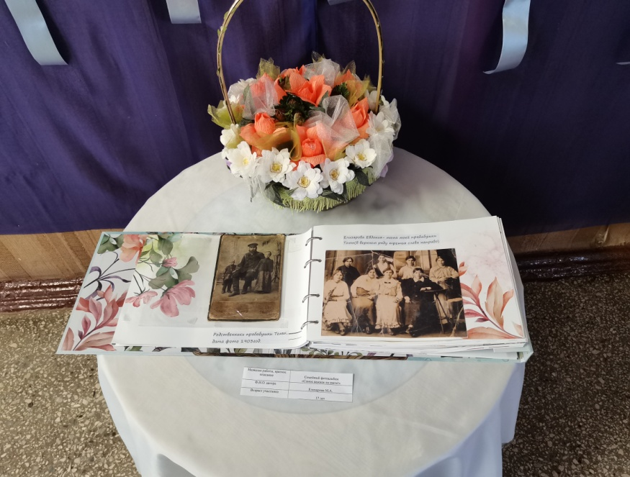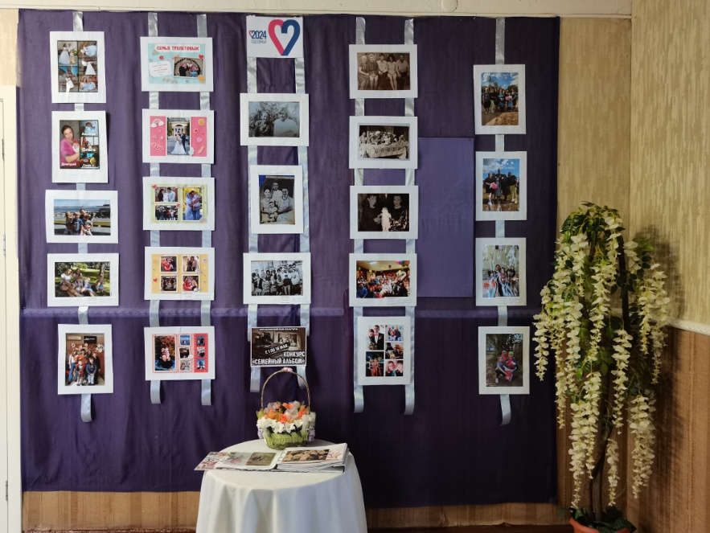 Дорогие земляки!  
 Для каждого из нас семья — это источник любви, заботы, уважения. Именно в семье закладываются важные человеческие качества — трудолюбие, взаимоуважение, патриотизм, гражданственность.   
 И не случайно 2024 год нашим Президентом В.В. Путиным в России объявлен Годом семьи. Сегодня со стороны государства делается очень многое для поддержки семей с детьми.  
В этот замечательный весенний день хочется пожелать нашим семьям любви, достатка, добра, понимания. Особые слова благодарности адресуем многодетным семьям, приемным родителям. Спасибо вам за щедрость души, терпение и заботу.  
 Цените и уважайте семейные ценности и традиции! С праздником!

Приглашаем жителей на просмотр конкурса-выставки фотографий «Семейный альбом».

Победители конкурса будут объявлены 18 мая.